Slová s rovnakým významom

Obloha je plná hviezd. Nebo je plné hviezd.
Na oblohe sú tmavé oblaky. Na oblohe sú tmavé mraky.
V noci hviezdy svietia. V noci hviezdy žiaria.
Mesiac sa skryl za mrak. Mesiac sa skryl za oblak.

Prečítaj slová vo vetách ,napísané modrou farbou. Aké sú?

obloha-nebo
oblaky-mraky Sú to slová s rovnakým významom.
svietia-žiaria
mrak-oblak

Vymysli aj ty k týmto slovám slová s rovnakým významom!
muž ________
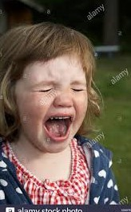 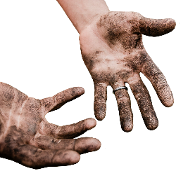špinavé ________
plače __________
Nahraď zvýraznené slová slovami v zátvorke. Vety uprav.
Obloha sa zatiahla.
Fúka chladný vietor.
Oblaky sa len pomaly pohybujú.
Deti sa tešia z prvého snehu.
Utekajú na kopec.
( nebo, studený, mračná, radujú, bežia)

Doplň ku každému slovu slovo s rovnakým významom.
zošit __________________
oblak __________________
hovoriť __________________
bežať __________________
mať rád __________________
kamarát __________________
otec __________________
mama __________________
farbičky ___________________
vankúš ___________________
vrkoč ___________________
nohavice __________________
Vymysli vety na 4 slová a napíš ich!

